

MР18

Модуль передачи SMS сообщений для СРК-2.3У.

Руководство по монтажу и эксплуатации

Назначение устройства

GSM модуль (далее Модуль) предназначен для передачи SMS сообщений об аварийных ситуациях СРК зарегистрированным пользователям (далее пользователи). Кол-во пользователей в системе от одного до трех.

Сообщения генерируются в следующих случаях:
    - СРК включился
    - в СРК возникло состояние АВАРИЯ (см. инструкцию на СРК)
    - СРК перешел из состояние АВАРИЯ в рабочий режим
    - Требуется ТО кондиционера (превышение моточасов)
    - Пропала связь с СРК
    - СРК обесточен
    - Версия СРК не поддерживает GSM модуль.
Кроме того, пользователи всегда могут узнать состояние СРК либо просто позвонив на номер СРК, либо отправить SMS со словом Отчет или Report.

Узнать список зарегистрированных пользователей можно отправив на СРК SMS со словом Users или Пользователи.

Технические характеристики устройства.

Табл. 1

Наименование параметра | Значение параметра
Напряжение питания, В | От внутреннего источника СРК.
Потребляемая мощность, не более, Вт | 5
Температура эксплуатации устройства, ºС | - 40 ÷ + 65
Габаритные размеры, мм. | 900×300×600

Комплектность.

Модуль GSM - 1шт.
Руководство по монтажу и эксплуатации - 1 экз.

Монтаж устройства

GSM модуль подключается только к СРК 2.3 У к разъему обозначенному на рис.1.

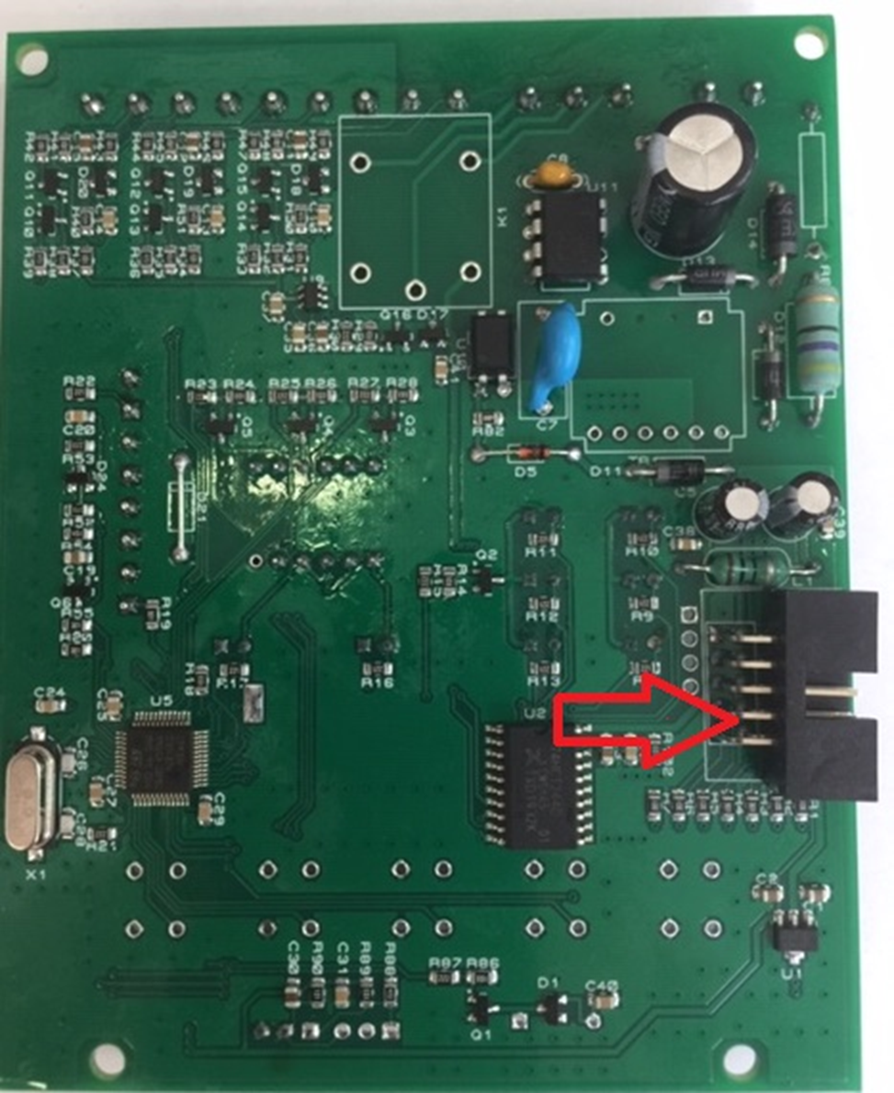
Рис.1

Для начала работы необходимо вставить СИМ карту в Модуль и зарегистрировать хотя бы одного пользователя. Для этого нужно дождаться (примерно 30..40 сек) регистрации модуля в сети GSM после включения. Определить это можно по светодиодам на панели Модуля:
- левый - мигает с равными интервалами с частотой примерно 1 Гц.
- правый
  - либо светится в течении 0.9 сек и погашен 0.1 сек (связь с СКР установлена)
  - либо наоборот - светится в течении 0.1 сек и погашен 0.9 сек (связь с СКР отсутствует).

Далее необходимо выполнить следующую последовательность действий:
- Набрать SMS (но не отправлять) следующего вида: Users<SPACE либо ENTER>User1:<SPACE>+7xxxxxxxxxx – где <SPACE> это пробел, +7xxxxxxxxxx – номер телефона первого пользователя.
- Нажать и удерживать кнопку на панели СРК. Правый светодиод при этом начнет мигать с частотой 5 раз в секунду.
- Отправить SMS на СРК.
- Дождаться ответа от СРК (сообщение о регистрации).
- Отпустить кнопку.

Все дальнейшие действия по регистрации пользователей в Модуле может производить любой зарегистрированный пользователь.
Общий вид SMS сообщения для регистрации (или изменения телефона) следующий:

Users
User1: +7xxxxxxxxxx
User2: +7xxxxxxxxxx
User3: +7xxxxxxxxxx

Для удаления пользователя из модуля — вместо номера телефона наберите DEL.
Любая из строк, начиная со второй — может отсутствовать!
После отправки SMS о регистрации пользователей, Модуль ответит о результатах регистрации.

Формат сообщений.

Номер строки | Сообщение | Комментарий
1 | Старт | СРК начал работу (было подано питание).
1 | Отчет | Отчет пришедший во время работы СРК.
1 | Ак.раз | Аккумулятор разряжен. Требуется зарядка или замена.
2 | ДТ-ошиб. | Ошибка датчика температуры помещения.
2 | Темп. 27 C | Температура помещения 27 С
2 | Темп. 27 C >T.РЕЗВ | Температура помещения 27 С превысила заданную температуру резерва.
2 | Темп. 27 C > Т.АВАР | Температура помещения 27 С превысила заданную температуру аварии.
3 | Пожар | СРК определил сигнал ПОЖАР (все кондиционеры отключены)
3 | Авария | СКР перешел в аварийное состояние (все кондиционеры включены)
3 |  | Если нет двух предыдущих состояний — строка пропускается
следующая | К1-0 или  К1-1 или  К1-х | Состояние первого кондиционера  Выключен  Включен  Неизвестно
следующая | К2-0 или  К2-1 или  К2-х | Состояние второго кондиционера  Выключен  Включен  Неизвестно
следующая  (если в сис-теме СРК три кондиционера) | К3-0 или  К3-1 или  К3-х | Состояние третьего кондиционера  Выключен  Включен  Неизвестно
следующая | Описание ошибки. | Если СРК обнаружил ошибку.

Например, следующие сообщение:
Отчет - сообщение пришло в процессе работы СРК
Темп. 26 C - Температура помещения 26С
АВАРИЯ - Зафиксирована АВАРИЙНАЯ ситуация
K1-1 - Кондиционер №1 ВКЛЮЧЕН
K2-1 - Кондиционер №2 ВКЛЮЧЕН
K3-1 - Кондиционер №3 ВКЛЮЧЕН
Нет холод.(1 3) - Нет перепада температур у кондиционеров №1 и №3

Специальные сообщения Модуля написаны без сокращений. Их всего три:

- Сообщение:
Отчет
Нет напряжения питания СРК
SMS модуль будет отключен

Пояснение: Пропало напряжение питания Модуля (отсоединился кабель между СРК и Модулем, либо пропало питающее напряжение СРК.

- Сообщение:
Отчет
Нет связи с СРК

Пояснение: Аппаратная неисправность СРК или Модуля, плохой контакт кабеля между СРК и Модулем.

- Сообщение:
Отчет
Обновите прошивку СРК
Версия ХХ не поддерживается!

Пояснение: Программные версии СРК и Модуля не совпадают.

Модуль может перепрошить СРК нужной версией.
Для это нужно сделать следующее:
- Отключить питание от СРК
- Нажать и удерживать кнопку на Модуле
- Включить питание СРК
- Правый верхний светодиод (рядом с кнопкой) , начнет мигать в следующем режиме: 0.1 сек светится, 0.5 сек погашен.
- Отпустить кнопку на Модуле. Начнется перепрошивка СРК
- После окончания перепрошивки, СРК и Модуль перейдут в нормальный рабочий режим.

!!! При возникновении затруднений при монтаже устройства, обратитесь к специалисту.

Регулировка устройства.

Устройство не требует регулировки.

Требования безопасности.

Все работы по монтажу и подключению модуля следует производить только при отключенном питании системы кондиционирования.

Техническое обслуживание.
Эксплуатация модуля не требует проведения регламентных работ в течение всего периода работы.
Правила хранения.
Устройство может храниться в сухом, не отапливаемом помещении. Температура хранения должна быть не ниже -40°С и не выше +75°С.
Избегайте контакта с химикатами. Не подвергать механическому давлению.

Гарантии изготовителя.

Гарантийный срок работы устройства 1 год с момента продажи. В течение гарантийного срока покупатель имеет право на ремонт или замену изделия при обнаружении неисправностей, произошедших по вине изготовителя.
Изготовитель не несет ответственности и не гарантирует работу устройства в случаях:
несоблюдения потребителем правил монтажа, эксплуатации и хранения, предусмотренных настоящим руководством; ремонта устройства владельцем или лицами на то не уполномоченными;
использования устройства не по назначению, эксплуатации в составе неисправного кондиционера

Производитель : ООО «Климат-Контроль НН» город Нижний Новгород
Эксклюзивный поставщик на территории РФ : ООО «ОПТКЛИМАТ» город Москва

